HƯỚNG DẪN SỬ DỤNG CHO ỨNG VIÊN TRÊN TRANG TUYỂN DỤNG

Tháng 12, 2015

Mục lục

1. Ứng viên nhập hồ sơ Online 3
2. Thay đổi thông tin cá nhân 13
3. Thay đổi thông tin đăng nhập 15
4. Thay đổi nhận thông báo của ứng viên bằng Tiếng Việt 16

Ứng viên nhập hồ sơ Online
Đăng nhập trang http://tuyendung.vietinbank.vn (chọn đường dẫn với ứng viên bên ngoài hay nội bộ) để nhập hồ sơ online, chọn mục Đăng nhập:
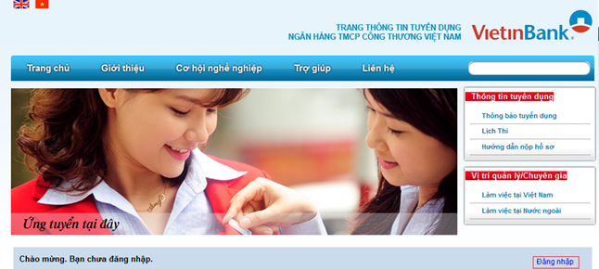

Tại màn hình Đăng nhập, nếu đã có tài khoản nhập Tên tài khoản và Mật khẩu sau đó ấn Đăng nhập
Nếu chưa có tài khoản ấn nút Người dùng mới.
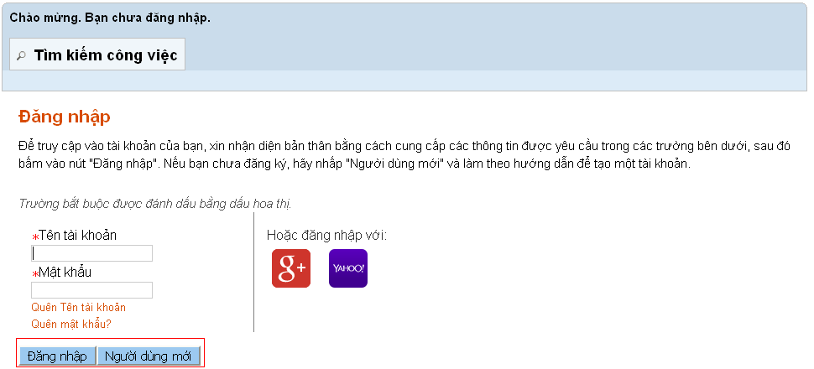

Tại màn hình Thỏa thuận bảo mật, để sử dụng ngôn ngữ Tiếng Việt, ứng viện chọn Ngôn ngữ là English (United Kingdom), sau đó chọn Tôi đồng ý để tiếp tục.

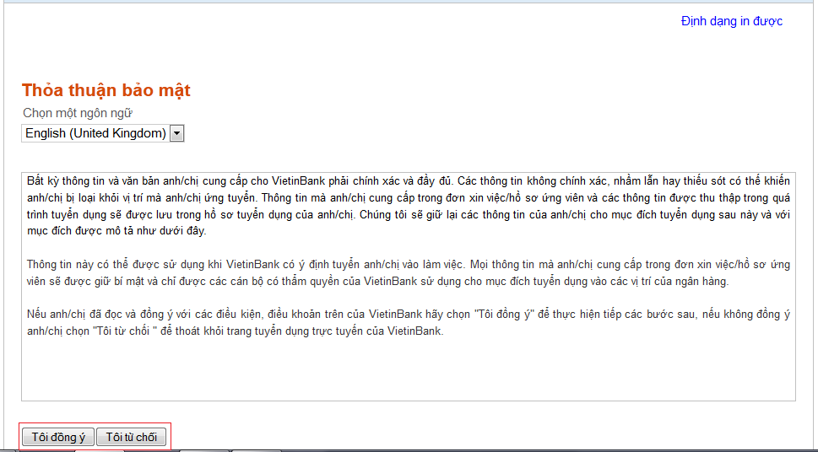

Sau đó điền các thông tin Tên tài khoản, Mật khẩu, địa chỉ emai… và ấn nút Đăng ký để hoàn tất việc Đăng ký người dùng mới

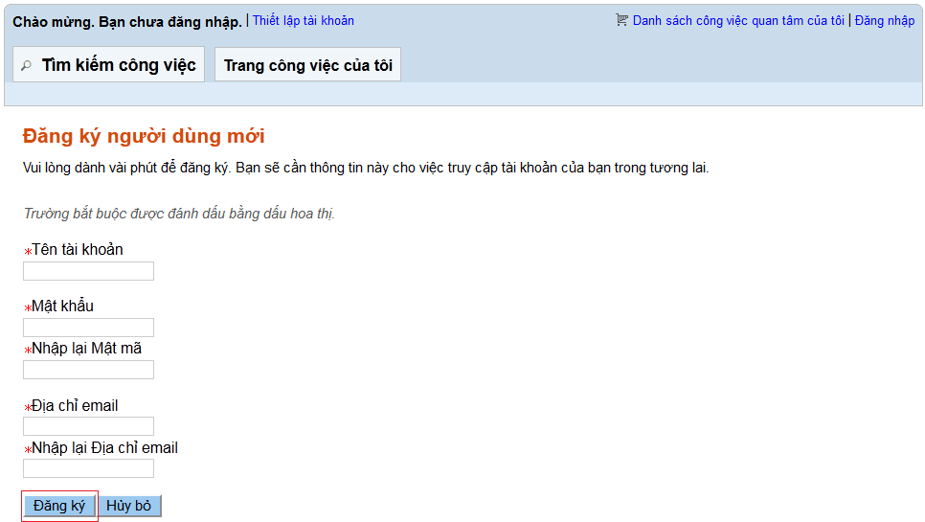

Màn hinh Xác nhận đăng ký thông báo đăng ký thành công, ấn nút OK để chuyển sang màn hình Tìm kiếm công việc
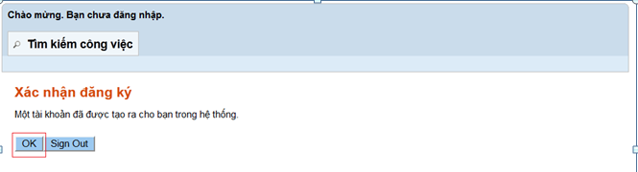

Khi đó ứng viên đã đăng nhập với tài khoản đã đăng ký. Ứng viên chọn mục Ứng tuyển tại Yêu cầu tuyển dụng muốn ứng tuyển. Ứng viên chọn vào Xem tất cả công việc để hiển thị tất cả các công việc đang online.
Ứng viên có thể chủ động tìm kiếm vị trí theo Chi nhánh/ Địa điểm/vị trí công việc phù hợp với nguyện vọng ứng tuyển bằng cách sử dụng chức năng Tìm kiếm tại góc trái màn hình

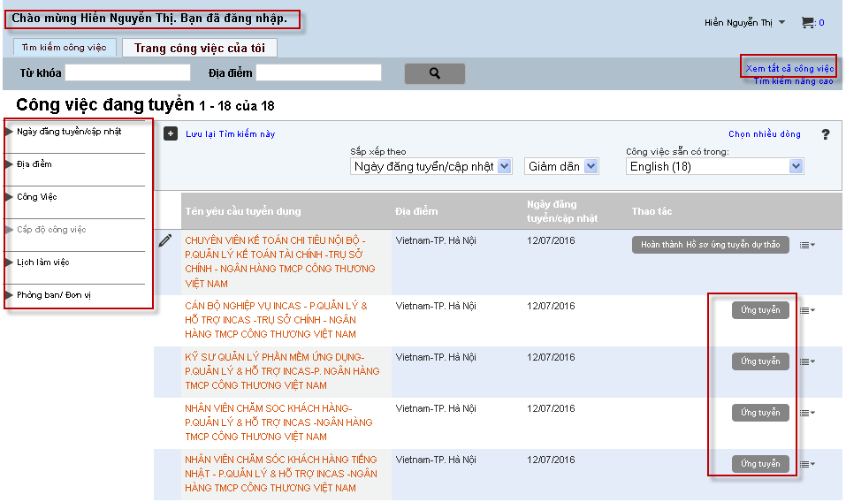

Tại màn hình Thỏa thuận bảo mật, để sử dụng ngôn ngữ Tiếng Việt, ứng viện chọn Ngôn ngữ là English (United Kingdom), sau đó chọn Tôi đồng ý để tiếp tục.
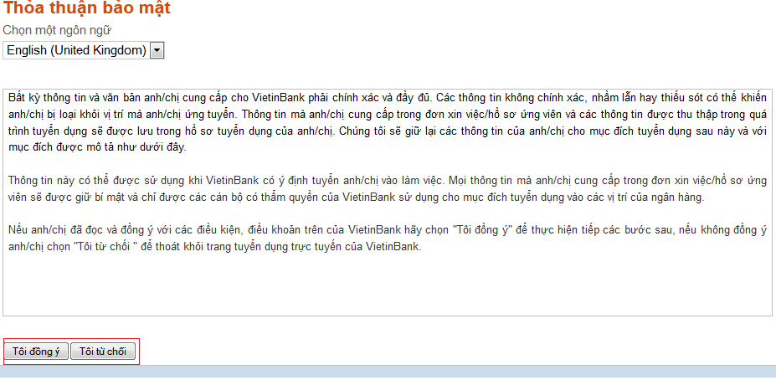
Thực hiện nhập hồ sơ đầy đủ trong quy trình 7 bước dành cho Ứng viên. Yêu cầu ứng viên phải hoàn thành đủ tất cả 07 bước tại màn hình ứng tuyển và nhấn vào nút Gửi tại bước ứng tuyển cuối cùng (khi đó hệ thống mới ghi nhận việc ứng tuyển hoàn tất) trường hợp ứng viên thoát khỏi màn hình ứng tuyển mà chưa hoàn thành 07 bước, hệ thống hiểu là ứng viên đang tạo một hồ sơ nháp và hồ sơ của ứng viên sẽ không được ghi nhận là đã ứng tuyển.
Sau mỗi bước ấn nút Lưu và tiếp tục.
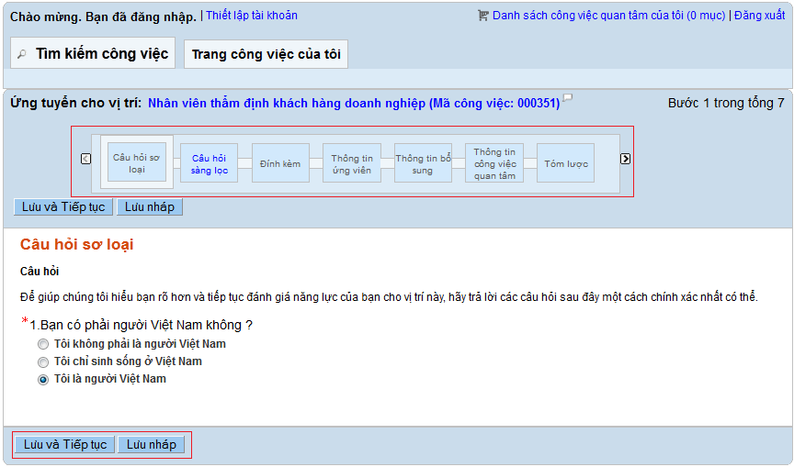

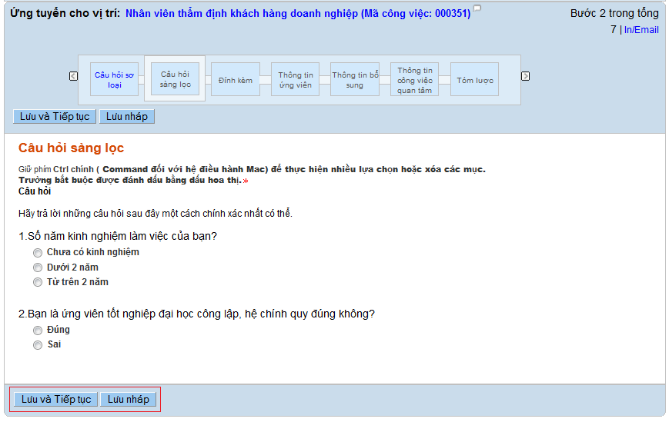
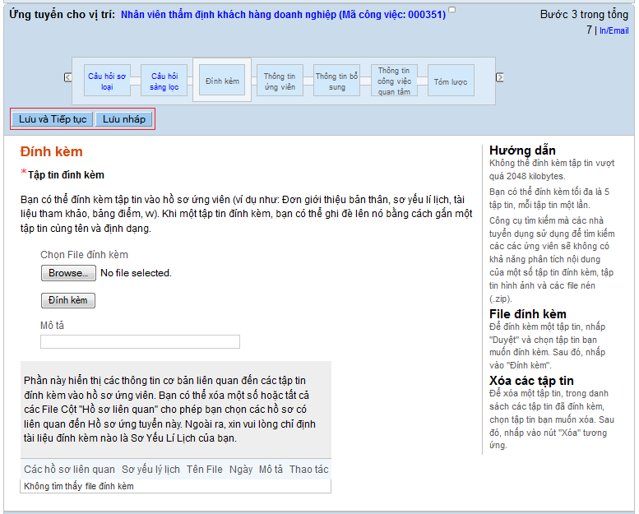
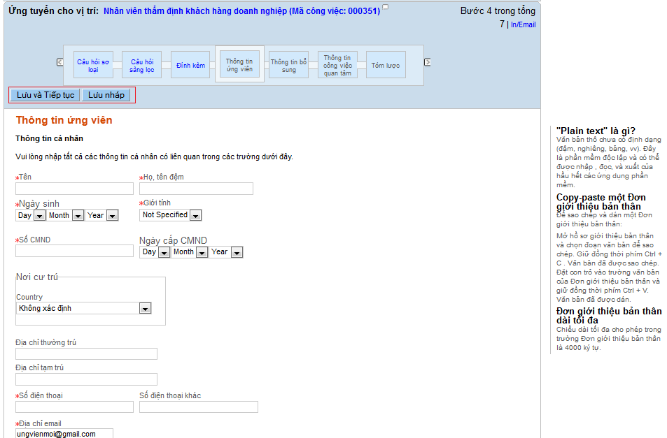

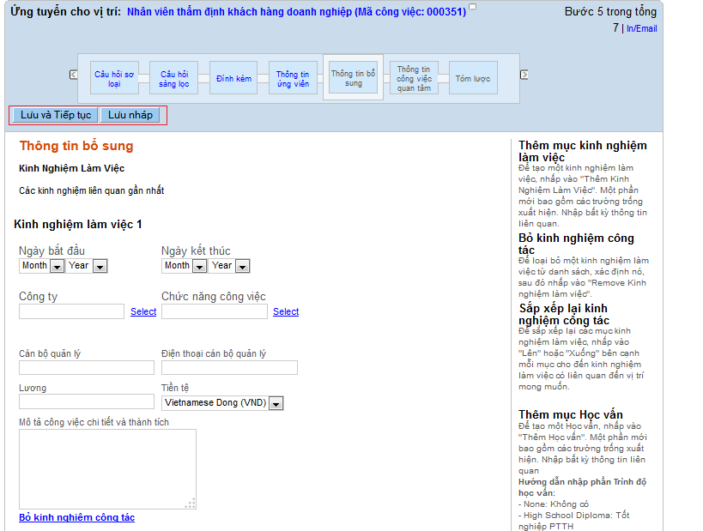
Ứng viên đặc biệt lưu ý điền đầy đủ thông tin kinh nghiệm công tác, Trình độ học vấn, thông tin tham khảo trong quá trình hoàn thiện hồ sơ ứng tuyển:
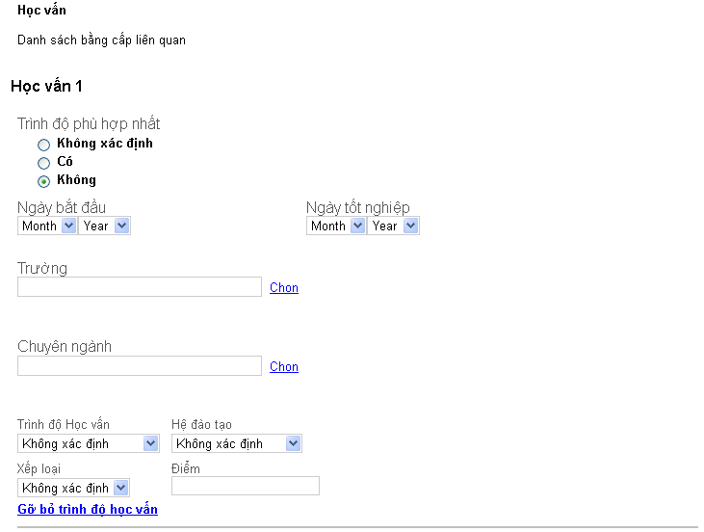

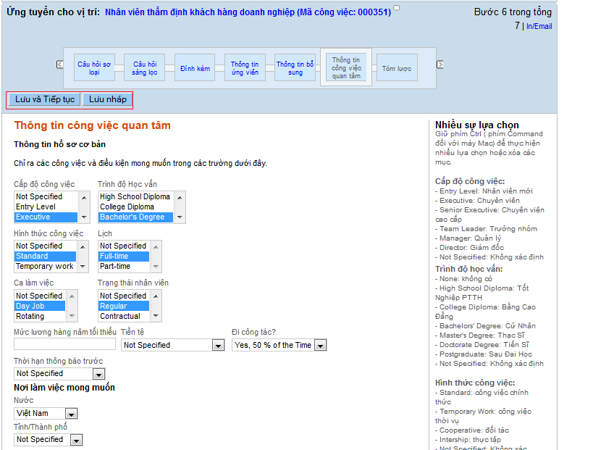

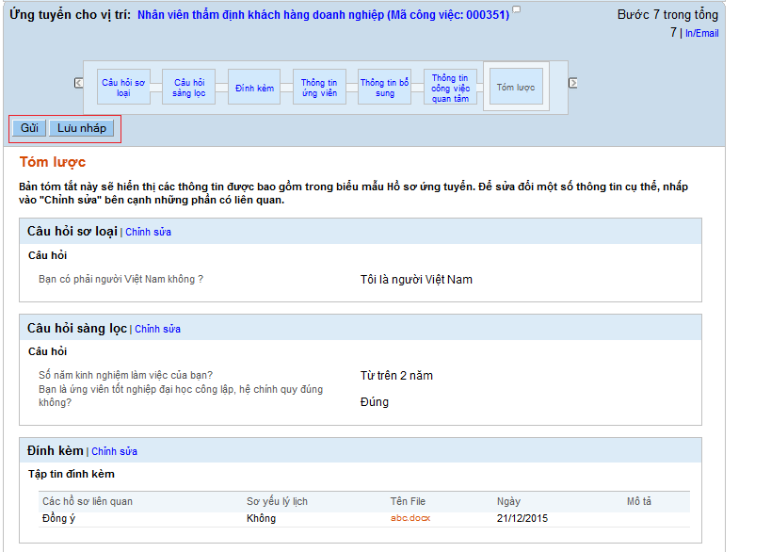

Sau khi nhấn vào gửi, hệ thống hiển thị thông báo Hoàn tất quy trình:

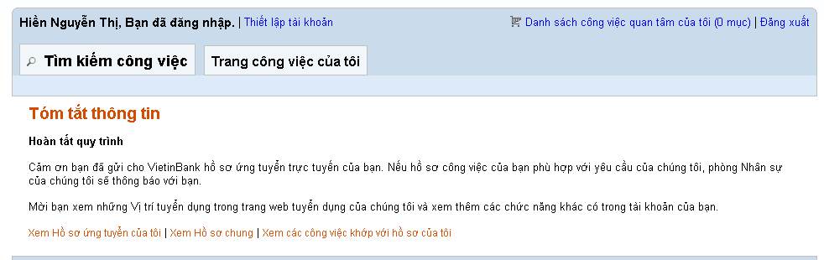

Kiểm tra các vị trí đã ứng tuyển/ thu hồi hồ sơ ứng tuyển

Để kiểm tra các vị trí cán bộ đã ứng tuyển hoặc thu hồi hồ sơ đã ứng tuyển để ứng tuyển vào một vị trí khác, khi đăng nhập tài khoản, ứng viên chọn vào: Trang công việc của tôi:

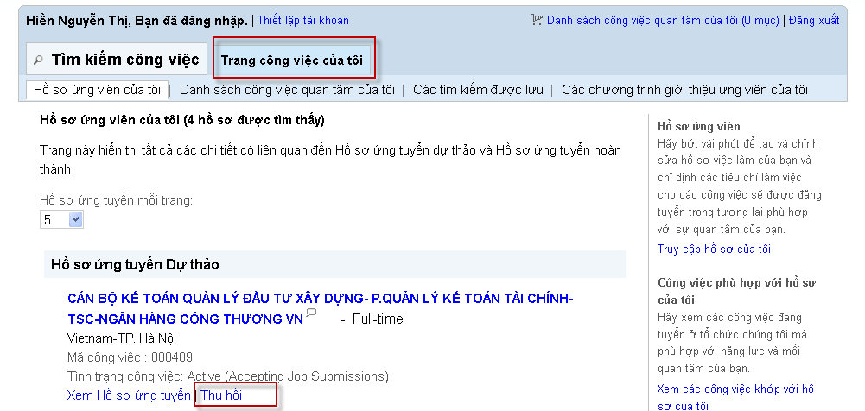

Hệ thống hiển thị tất cả các vị trí bạn từng ứng tuyển, để xem lại hồ sơ hoặc chỉnh sửa thông tin, bạn vào Xem hồ sơ ứng tuyển, để thu hồ hồ sơ đã ứng tuyển để ứng tuyển vào vị trí khá, bạn chọn Thu hồi.

Thay đổi thông tin cá nhân
Đăng nhập màn hình ứng viên Career Sections >> sau khi đăng nhập tài khoản ứng viên >> Chọn mục Tài khoản

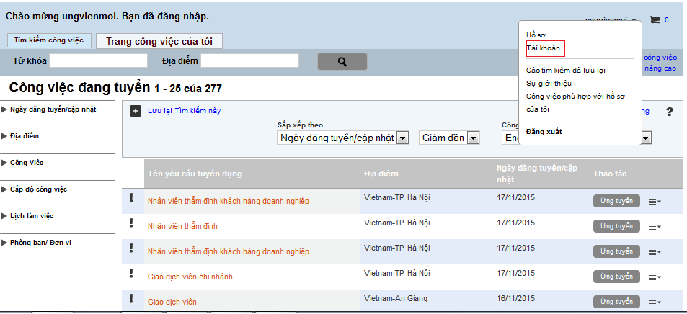

Tại mục Thông tin cá nhân chọn Chỉnh sửa
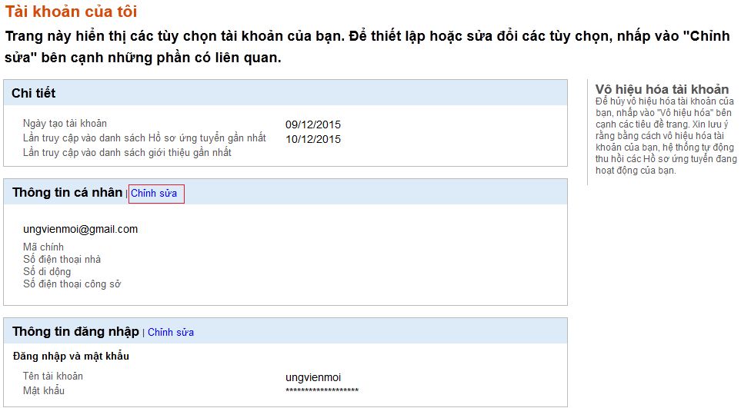

Nhập thông tin vào các mục (các mục * là bắt buộc nhập). Sau đó ấn Lưu lại. 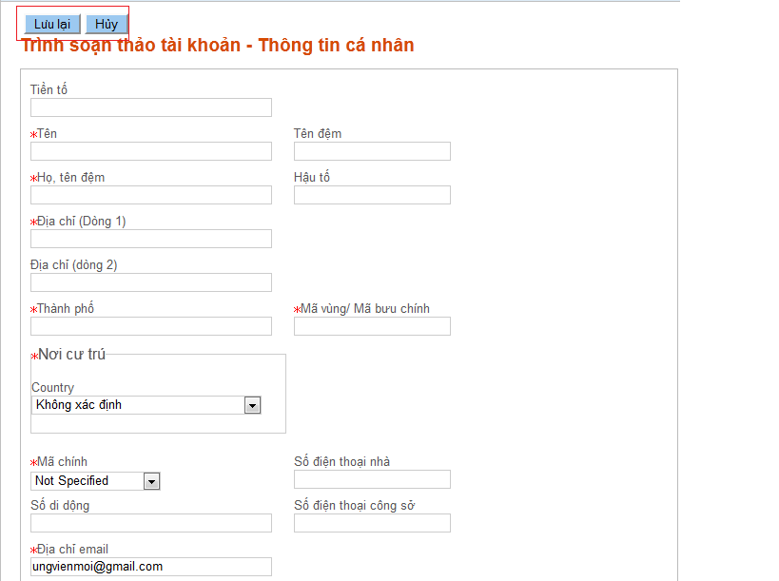

Thay đổi thông tin đăng nhập
Tại mục Thông tin đăng nhập chọn Chỉnh sửa
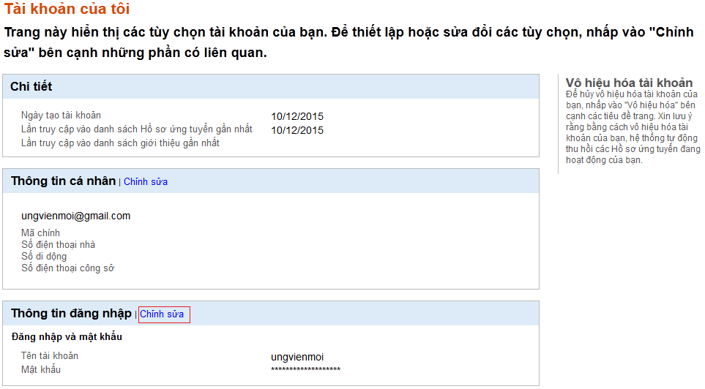
Nhập thông tin vào các mục Tên tài khoản, mật khẩu hiện tại, mật khẩu, xác nhận mật khẩu mới. Sau đó ấn Lưu lại.
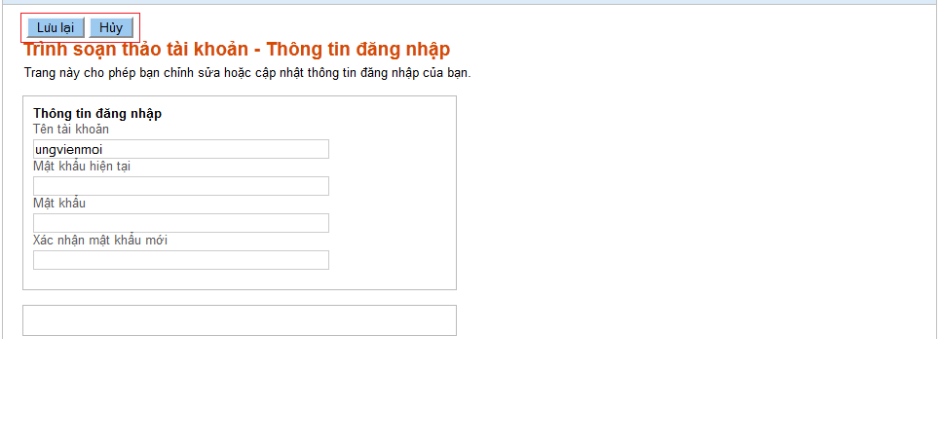

Thay đổi nhận thông báo của ứng viên bằng Tiếng Việt
Tại mục Phản hồi chọn Chỉnh sửa
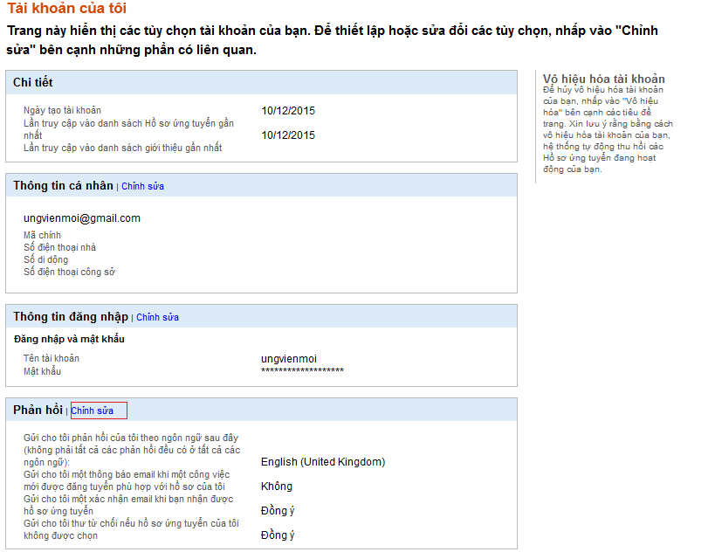
Chọn ngôn ngữ là English (United Kingdom) và ấn Lưu lại

